Oliwa w symbolice biblijnej szczególnie oznacza Ducha Świętego. Panny rozsądne zatroszczyły się o to, aby przez cały czas posiadać oliwę – Ducha Bożego. Stale potrzebujemy oliwy w naszym życiu jakim jest Duch Święty, gdyż On uzdalnia nas do czuwania, do podejmowania właściwych decyzji. Duch Święty ostatecznie pozwoli nam wyjść na spotkanie Pana Młodego w naszym życiu.

Czy Jesteś człowiekiem stale napełniającym się Duchem Świętym? Takim stałym napełnieniem jest szczególnie trwanie w stanie łaski uświęcającej. **Pomódl się:** Jezu, proszę Cię o łaskę chodzenia w Duchu Świętym, abym chciał korzystać z daru sakramentu pojednania i tak kupować zapas owej oliwy.

**02 września 2023, sobota** 1 Tes 4,9-11; Ps 98; Mt 25,14-30

**CHODZIĆ W DUCHU ŚWIĘTYM,**

**TO ZNAĆ SWOJE TALENTY I NIMI SŁUŻYĆ**

**Mt 25, 15-16**

*"Jednemu dał pięć talentów, drugiemu dwa, trzeciemu jeden, każdemu według jego zdolności, i odjechał. Zaraz ten, który otrzymał pięć talentów, poszedł, puścił je w obieg i zyskał drugie pięć."*

Nieprzypadkowo zostaliśmy obdarowani takimi a nie innymi talentami w swoim życiu. Są one potrzebne do zrealizowania planu Bożego w naszym życiu – do wykonania określonej pracy i zadań, których nikt inny nie wykona tak samo, jak ja. Nie muszę zazdrościć innym ich zdolności i talentów, bo w ich życiu do zrealizowania jest inny Boży plan - **nie mój.**

Czy znam Boży plan wobec swojego życia? Czy rozpoznałem lub rozpoznaję talenty, którymi Bóg mnie obdarzył? Czy wykorzystuję je dla dobra innych ludzi i nie marnuję ich? **Pomódl się:** Jezu, odkrywaj przede mną Twój plan dla mojego życia, naucz mnie rozpoznawać moje talenty, daj mi ucieszyć się swoją drogą i talentami w moim życiu.

|  |  |  |
| --- | --- | --- |
| [http://ts3.mm.bing.net/th?id=H.4735971083880562&pid=1.9](http://www.bing.com/images/search?q=foska&view=detail&id=1AFDCB8C165443400EF8A0082A0C7AAFF792C142&first=61&FORM=IDFRIR) | Opracowała: Jolanta Prokopiuk, korekta: Elżbieta i Grzegorz Kowalewscy, ilustracje: Marta Stańco, skład: Mariusz Stańco. Asystent kościelny – ks. Wojciech Jaśkiewicz.  Wspólnota Domowego Kościoła Ruchu Światło – Życie „On Jest” | **QR code lectio** |
| **Teksty do medytacji znajdują się na stronie:** [**www.onjest.pl/slowo**](http://www.onjest.pl/slowo)  **Zachęcamy do korzystania z metody czytania i rozważania Słowa Bożego Lectio Divina i rozważań dostępnych na stronie internetowej oraz w formie aplikacji na urządzenia z systemami Android, Apple (kod QR obok), jak również czytniki e-book** | |

**CHODZIĆ W DUCHU ŚWIĘTYM**

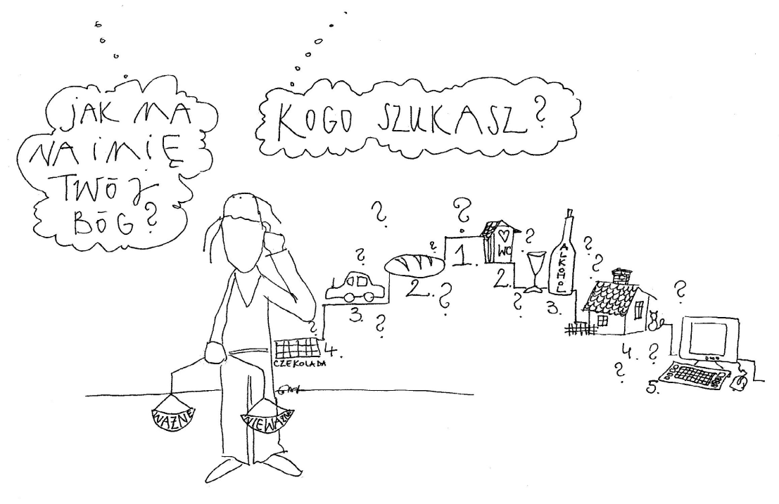

**27 sierpnia 2023, niedziela** Iz 22,19-23; Ps 138,1-8; Rz 11,33-36; Mt 16,13-20

**CHODZIĆ W DUCHU ŚWIĘTYM**,

**TO DORASTAĆ DO BOŻYCH PYTAŃ**

**Mt 16, 15-18**

*"****A wy za kogo Mnie uważacie?*** *Odpowiedział Szymon Piotr: Ty jesteś Mesjasz, Syn Boga żywego. Na to Jezus mu odrzekł: Błogosławiony jesteś, Szymonie, synu Jony. Albowiem nie objawiły ci tego ciało i krew, lecz Ojciec mój, który jest w niebie."*

Wszystkie pytania stawiane przez Boga w Słowie Bożym są ważne. Wielokrotnie do odpowiedzi na te pytania dorastamy przez wiele lat. Jezus pyta się Marii Magdaleny przy grobie: Kogo szukasz? Jej odpowiedź pozwoliła spotkać i rozpoznać zmartwychwstałego Jezusa. Odpowiedź Piotra jest bardzo znamienna i bardzo ważna dla każdego Izraelity, ponieważ Naród Wybrany oczekiwał na obiecanego Mesjasza tysiące lat. Jezus mówi Szymonowi wprost: Ty sam tego nie wymyśliłeś, lecz zostało Ci to dane od Mojego Ojca. W jaki sposób ty odpowiesz na pytanie: Za kogo Mnie uważasz?

Jaka jest twoja odpowiedź na postawione przez Jezusa pytanie: A wy za kogo Mnie uważacie? Co słyszysz od Jezusa po swojej odpowiedzi? **Pomódl się:** Jezu pragnę dorastać do twoich pytań. Naucz mnie odpowiadać na te pytania szczerze.

**28 sierpnia 2023, poniedziałek** 1 Tes 1,1-10; Ps 149,1-9; Mt 23,1.13-22

**CHODZIĆ W DUCHU ŚWIĘTYM ,**

**TO DORASTAĆ PRZEZ PRAWO DO MIŁOŚCI**

**Mt 23, 15**

*"Biada wam, uczeni w Piśmie i faryzeusze obłudnicy, bo obchodzicie morze i ziemię, żeby pozyskać jednego współwyznawcę. A gdy się nim stanie, czynicie go dwakroć bardziej winnym piekła niż wy sami."*

Obłudnik lub hipokryta to taka osoba, która domaga się realizowania prawa, a sama tego prawa nie przestrzega. Faryzeusze byli mistrzami w wynaturzaniu Prawa. Prawo potrzebne jest człowiekowi, ponieważ stawia mu jasne granice jak może się poruszać w życiu. W takim przypadku prawo staje się wychowawcą prowadzącym do miłości. Jednak wraz z miłością dobiega końca rola prawa. Czy jesteś człowiekiem litery prawa, czy miłości?

Co jest dla ciebie ważniejsze przestrzeganie litery prawa, czy prawo miłości? **Pomódl się:** Jezu, ja wiem, że bez prawa w życiu trudno żyć, ale pozwól mi ponad prawo widzieć człowieka.

**29 sierpnia 2023, wtorek** Jr 1,17-19; Ps 71,1-17; Mk 6,17-29

**CHODZIĆ W DUCHU ŚWIĘTYM,**

**TO ODWAŻNIE GŁOSIĆ SŁOWA BOŻE**

**Jr 1, 17. 19**

*"Ty zaś przepasz swoje biodra, wstań i mów wszystko, co ci rozkażę. Nie lękaj się ich, bym cię czasem nie napełnił lękiem przed nimi. Będą walczyć przeciw tobie, ale nie zdołają cię zwyciężyć, gdyż Ja jestem z tobą – wyrocznia Pana – by cię ochraniać."*

Jeremiasz ma realizować swoją misję bycia prorokiem, czyli publicznego ogłaszania Bożych zamiarów wobec ludzi. Jest to misja trudna i niewdzięczna.. Człowiek chciałby być chwalony i żyć w pokoju ze wszystkimi, a Bóg zapowiada tu zupełnie coś innego. Prorok to człowiek wyćwiczony w słuchaniu głosu Boga żywego, ale i głoszeniu usłyszanego słowa. Prorok głosi słowa często niewygodne dla słuchaczy, jednak są to słowa, które przynoszą pokój i szczęście tym, którzy ich słuchają i wypełniają. Każdy chrześcijanin ze swej natury ma być prorokiem. Tylko prawdziwy chrześcijanin jest w stanie sprostać temu zadaniu. Czasem trzeba pójść pod prąd i mówić rzeczy niewygodne, nawet swoim bliskim.

Czy potrafisz mówić słowa prawdy, nawet niewygodnej, w swoim środowisku domowym, zawodowym, szkolnym, kościelnym? **Pomódl się:** Jezu pozwól mi być prawdziwym prorokiem Pana, naucz mnie słuchać Twoich słów ale naucz mnie także przemawiać do innych z miłością i bez nienawiści.

**30 sierpnia 2023, środa** 1 Tes 2,9-13; Ps 139,7-12; Mt 23,27-32

**CHODZIĆ W DUCHU ŚWIĘTYM TO SŁUCHAĆ SUMIENIA**

**Mt 23, 27**

*Bo podobni jesteście do grobów pobielanych, które z zewnątrz wyglądają pięknie, lecz wewnątrz pełne są kości trupich i wszelkiego plugastwa.”*

Kiedy my stajemy się obłudnikami? Mamy dar głosu Bożego w sercu. Dar sumienia. Czy wsłuchujemy się w ten głos? Czy go słyszymy? Czy chcemy i czy postępujemy, zgodnie z tym głosem? O to czego słuchamy, walczy diabeł, ale my mamy wolną wolę. Jego podszepty, jeśli go posłuchamy, wiodą nas do udręki życiowej, depresji, złych wyborów. Głos szatana odwodzi nas od modlitwy, zagłusza ją, podsuwa myśli i obrazy abyśmy tylko stracili kontakt z głosem serca, głosem Boga. W efekcie niby wierzymy, niby modlimy się i uczęszczamy na msze Św. Ale czy nasze życie, nasze postępowanie jest wynikiem słuchania naszego sumienia, głosu Boga?

Czy nie ma u mnie do rozdźwięku pomiędzy tym jak żyję, a tym co Bóg mi podpowiada? **Pomódl się:** Panie, daj mi umiejętność słuchania Ciebie i pragnienie wypełnienia w życiu usłyszanego Słowa.

**31 sierpnia 2023, czwartek** 1 Tes 3,7-13; Ps 90,3-17; Mt 24,42-51

**CHODZIĆ W DUCHU ŚWIĘTYM TO CZUWAĆ**

**Mt 24, 42-43**

*"Czuwajcie więc, bo nie wiecie, w którym dniu Pan wasz przyjdzie. A to rozumiejcie: Gdyby gospodarz wiedział, o której porze nocy złodziej ma przyjść, na pewno by czuwał i nie pozwoliłby się włamać się do swego domu."*

Wielokrotnie w różnych miejscach powraca wezwanie Jezusa do czuwania. Czuwać to żyć ze wzmożoną uwagą. Wiedzieć co się dzieje w moim sercu i wokół mnie. Na ogół jesteśmy specjalistami od życia innych ludzi. Natomiast nie znamy swojego serca i nie znamy siebie. Tylko człowiek czuwający jest w stanie obronić najsłabsze obszary swojego życia. Czuwać, to robić codzienny rachunek sumienia, aby mieć świadomość uczuć rodzących się w swoim sercu.

Czy robisz codzienny rachunek sumienia i masz świadomość uczuć rodzących się w twoim sercu? **Pomódl się:** Jezu pragnę czuwać. Naucz mnie co to znaczy czuwać w moim życiu.

**01 września 2023, piątek** 1 Tes 4,1-8; Ps 97,1-12; Mt 25,1-13

**CHODZIĆ W DUCHU ŚWIĘTYM,**

**TO POSIADAĆ OLIWĘ DUCHA ŚWIĘTEGO**

**Mt 25, 2-4**

*„Pięć z nich było nierozsądnych, a pięć roztropnych. Nierozsądne wzięły lampy, ale nie wzięły z sobą oliwy. Roztropne zaś razem z lampami zabrały również oliwę w naczyniach”.*